- Corfebol
- Rugby
FISICA 2012/2013
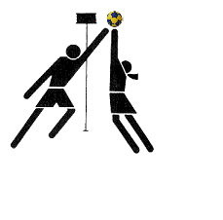
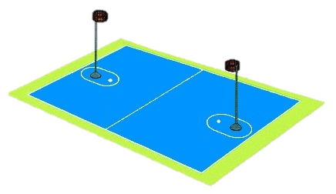

BREVE INTRODUÇÃO:

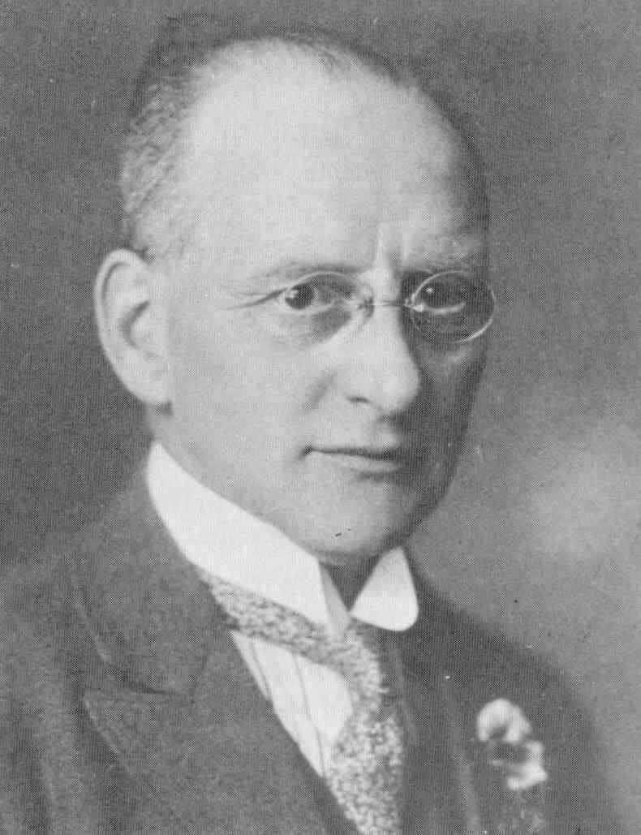
Corfebol (do holandês korfbal) é um desporto coletivo praticado principalmente na Holanda e na Bélgica. Difere de outros desportos semelhantes porque é praticado por equipas mistas, formadas por quatro homens e quatro mulheres. Algumas das regras peculiares desta modalidade devem-se ao facto de ter sido implantada e desenvolvida nas escolas holandesas. Nico Broekhuysen, professor da escola primária, cria e introduz o Corfebol com o intuito de suprir a necessidade de manter as crianças ocupadas e afastadas de problemas de delinquência juvenil. Na época, viviam-se ainda na Holanda os efeitos da Revolução Industrial, os pais dos alunos trabalhavam geralmente mais de 12 horas por dia e as crianças ficavam grande parte desse tempo inevitavelmente sozinhas. Por outro lado, as equipas criadas por Nico B. eram constituídas por 12 elementos, 6 rapazes e 6 raparigas, o que era extremamente vantajoso em turmas muito grandes com cerca de 40 a 50alunos, pois punha em prática, simultaneamente, 24 jogadores. Convém referir que na altura, os professores eram pagos em função do número de alunos que tinham, daí números muito elevados. Muito importante para a implantação desta modalidade foram as condições territoriais naturais holandesas, que incluem grandes espaços livres, relvados e planos. Por fim, o Corfebol surge como uma atividade mista, pois foi pensado e introduzido no contexto de uma escola protestante, mista, em que a coeducação jamais é posta em causa.

HISTÓRIA DO SEU APARECIMENTO:
O Corfebol surgiu na Holanda em 1902, inventado por Nico Broekhuysen, inspirado num jogo sueco denominado "Ringball". Na Holanda, o "ring" (aro metálico) sueco foi substituído pelo "korf" (cesto de vime), originando o Korfball, que numa tradução livre significa bola (ball) ao cesto (korf) e cujo "aportuguesamento" conduziu a Corfebol.
"Naquela altura a Associação de Educação Física de Amesterdão solicitava um jogo que pudesse ser praticado por jovens de ambos os sexos, não fosse muito dispendioso, solicitasse uma atividade física geral e que fosse atraente para os jovens. Um jogo com estes requisitos não existia, mas Broekhuysen sentiu tê-lo encontrado na Suécia...".
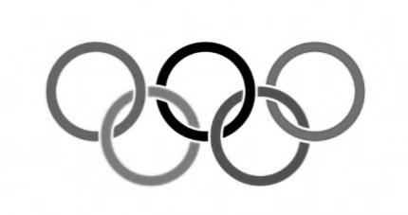
Teve uma boa aceitação e expansão da modalidade logo após a sua apresentação, e em 1903 constitui-se a Associação Holandesa de Corfebol. Nos anos seguintes a atividade desenvolveu-se essencialmente na Holanda e junto dos mais jovens, vindo progressivamente a aumentar a sua popularidade e o número de praticantes, sendo atualmente cerca de 100 mil na Holanda. Em 1920, foi apresentada como modalidade de demonstração nos Jogos Olímpicos. Nessa altura a Bélgica inicia a sua prática e devido à sua proximidade geográfica com a Holanda, depressa se desenvolveu, levando à formação da Associação Nacional em 1921. Oito anos mais tarde, foi novamente modalidade de demonstração nos Jogos Olímpicos de Amesterdão, em 1928. Após a Segunda Guerra Mundial, inicia-se o processo de divulgação a nível mundial, começando pela Grã-Bretanha, Dinamarca, Alemanha, Espanha, Estados Unidos da América e Austrália.
O número de países praticantes tem vindo a aumentar progressivamente. Atualmente os países de Língua Portuguesa que praticam Corfebol são Portugal e Brasil.

BREVE HISTORIAL:
1902 - Nico Broekhuysen cria o Corfebol
1903 - Associação Holandesa de Corfebol
1920 - Jogos Olímpicos de Antuérpia: apresentação do corfebol como modalidade de demonstração
1921 - Associação Belga de Corfebol
1928 - 1920 - Jogos Olímpicos de Amsterdão: Corfebol como modalidade de demonstração
1933 - Federação Internacional de Corfebol (IKF) 1952 - Corfebol "indoors" 1978 - 1º Campeonato do Mundo de Corfebol (sub 21), Holanda

CORFEBOL EM PORTUGAL:
O início do Corfebol em Portugal remonta a 1982. Nesse ano foi realizada a uma ação de divulgação de Jogos Tradicionais em que foi apresentado o Corfebol. Só no ano de 1985 foi realizada, no ISEF de Lisboa (atualmente a Faculdade de Motricidade Humana), a primeira ação de formação especificamente sobre Corfebol.
É criado o primeiro núcleo de corfebol com alunos e professores do ISEF, que mais tarde será enquadrado no ISEF Agon Clube. A primeira deslocação de uma equipa portuguesa à Holanda e Bélgica foi realizada em março de 1985. Em Portugal o corfebol tem cerca de 1000 atletas federados sendo a sua captação efetuada essencialmente ao nível do Desporto Escolar. Em termos geográficos, há uma predominância de atletas na zona de Lisboa. Alguns dos principais clubes nacionais são o Clube de Carnaxide Cultura e Desportos, o Núcleo de Corfebol de Benfica, o Clube de Corfebol de Oeiras, a Escola Secundária de Carcavelos e o Grupo Desportivo dos Bons Dias.

REGRAS:
Como qualquer outra modalidade, o Corfebol apresenta um conjunto de regras que lhe dá características próprias.
A característica que o distingue de todos os outros desportos coletivos é o facto de ser misto: as equipas de Corfebol são constituídas obrigatoriamente por atletas de ambos os sexos. O objetivo é introduzir a bola no cesto da equipa adversária. O cesto é de verga e está colocado num poste a 3.50 m do solo.
A bola é disputada por duas equipas de oito elementos, quatro rapazes e quatro raparigas (2 à defesa e 2 ao ataque), e só pode ser jogada com a mão. Não pode ser driblada e os jogadores não podem dar passos com a bola na mão.
A bola a utilizar é uma bola de futebol nº 5.
O campo de jogo é retangular, de dimensões 40X20 metros, e encontra-se dividido ao meio por uma linha central.
Cada uma das zonas de divisão contém um cesto, colocado a 6.67 metros da linha de fundo. A 2.50 metros do cesto, no sentido da linha central, existe a marca de penalidade.
Em cada uma das zonas são colocados 2 jogadores e 2 jogadoras de cada equipa, designados por "quadrado": numa zona haverá um quadrado atacante e na outra um quadrado defensivo.
Os jogos têm a duração de 1 hora, 2x30 minutos, com 10 minutos de intervalo.
No início do jogo, da 2ª parte e depois de cada cesto marcado, a bola é jogada a partir da linha central (no meio desta).
Cada cesto equivale a um ponto. Sempre que há cesto a bola é reposta pela equipa que o sofreu.
Quando o somatório dos pontos das duas equipas é par (p.e. 1-1; 3-1; 2-2), as equipas mudam de zona. Isto significa que sempre que se marcam dois pontos, quem estava a defender passa a atacar e quem estava a atacar passa a defender.
No início da 2ª parte, os quadrados atacantes (de ambas equipas) do fim da primeira parte mantêmse, mas trocam de meio-campo.
A defesa deve ser individual e por sexo, o que quer dizer que cada jogador defensivo deve defender (marcar) um jogador atacante da equipa adversária do mesmo sexo.
Não é permitido lançar ao cesto quando se está coberto (defendido ou marcado). Estar defendido é ter um adversário defensivo do mesmo sexo, à distância de um braço, entre si e o cesto e manifestando intenção de impedir o lançamento (de braço levantado).

É PROIBIDO:
-tocar a bola com a perna ou com o pé ou com o joelho
-bater a bola com o punho ou com o pé
-bater ou tirar a bola das mãos do adversário ou de um companheiro
-correr ou andar com a bola ou driblar
-lançar de uma posição defensiva
-lançar de uma posição defendida: entre o atacante e o cesto; de frente para o atacante; com o braço levantado à distância de um braço.

CAMPO DE JOGO:
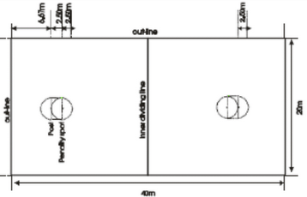

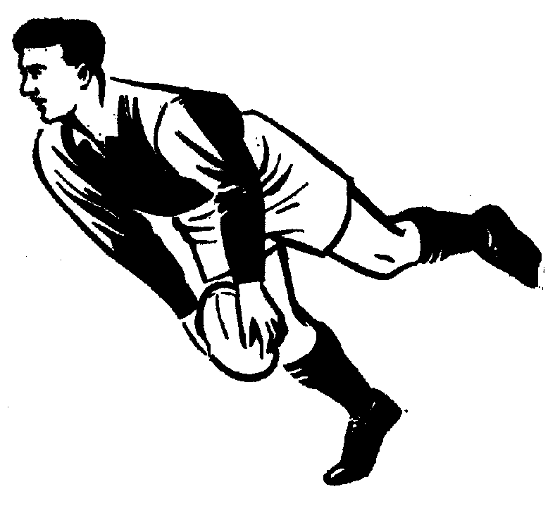

HISTÓRIA DO SEU APARECIMENTO:
Este trabalho tem o objetivo de esclarecer qual a origem do rugby, separando o mito da realidade histórica, sem, contudo, excluir qualquer um desses lados.
Jogos com bola e contato físico são praticados pela sociedade há milênios. Os romanos, por exemplo, praticavam o Harpastum, muito semelhante ao rugby moderno, no qual os atletas jogavam em equipas, e procuravam levar uma bola à outra extremidade do campo, empurrando os oponentes. Autores antigos como Ateneu, Galeno, Sidônio Apolinário e Júlio Polux relatam a prática contemporânea.
Na Itália, na região de Florença, floresceu o Calcio, cujas regras foram formalizadas em 1580, segundo as quais 2 equipas com 27 jogadores deveriam conduzir a bola até o outro lado do campo adversário, em dois tempos de 50 minutos, contando ainda com juizes de campo e de linha. Os celtas, por sua vez, praticavam o Caid, ao qual se atribui grande influência sobre o rúgbi. Como afirma o historiador Hilário Franco Júnior, os jogos com bola são manifestações antropológicas, comuns a diversas sociedades ao longo dos séculos.
A origem específica do rugby está na própria Inglaterra industrial, dos séculos XVIII e XIX.

MITO:
Tratar da história do rugby obriga-nos a abordar tanto a origem mítica como as raízes históricas.
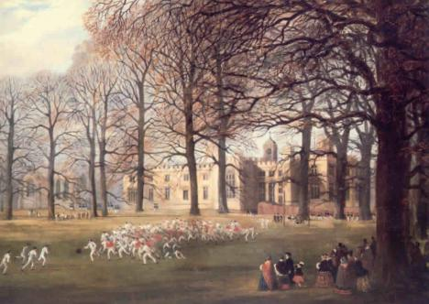
No ano de 1823, na Rugby School, na cidade de Rugby, Inglaterra, um aluno chamado William Webb Ellis, pegou na bola com as mãos e, desrespeitando as regras do futebol praticado na região (Rugby School Football Rules), que permitia que a bola fosse segurada com as mãos (mas somente se o jogador recuasse do ponto onde pegou a bola), avançou rumo ao campo adversário, enquanto os oponentes tentavam segurá-lo para impedir a sua progressão.

RUGBY EM PORTUGAL:
Em Portugal, o Rugby foi introduzido em 1903 (pelo menos é essa a data desde a qual existe uma prova documental), altura em que foi disputado um jogo entre os oficiais de uma esquadra inglesa e o Lisbon Football Club. Apesar desse tipo de jogos se ter mantido durante algum tempo no nosso país, as equipas eram constituídas apenas por ingleses.
Em 1922 o Royal Football Club decidiu lançar verdadeiramente o Rugby em Portugal (sob proposta de alguns membros franceses) utilizando, para isso, participantes nacionais. A 22 de março desse ano, o Royal Football Club jogou contra o Sporting aquele que foi o primeiro jogo entre duas equipas portuguesas.
Cinco anos depois, alguns clubes fundaram a Associação de Rugby de Lisboa que organizou o desporto até 1957, data em que foi criada a Federação Portuguesa de Rugby.
Desde então o Rugby Português desenvolveu-se quer em termos geográficos quer em termos de variantes da modalidade. A partir de uma base limitada essencialmente a Lisboa e aos meios das associações de estudantes das universidades, cobre agora o continente de norte a sul e um conjunto de praticantes das mais variadas origens.
No fim dos anos 60, princípio dos 70, desenvolveu-se o Rugby juvenil, começando-se a praticar este desporto cada vez mais cedo, mas apenas nos clubes pois, apesar de muitos esforços, a falta de condições do sistema de ensino em Portugal não favorece o desenvolvimento de desportos, especialmente coletivos.
Em 1987, com os primeiros Lisboa Sevens, esta espetacular variante começou a afirmar-se e a contribuir para o desenvolvimento do Rugby em geral com a vinda de algumas das melhores equipas do mundo.
O Rugby feminino começou em 1970, mas as competições apenas começaram em 1995.
Sendo o Rugby um desporto essencialmente de inverno, a modalidade complementar do Rugby de praia tem-se desenvolvido bastante nos últimos anos.

CAMPO DE RUGBY:
O Rugby é praticado em campos relvados com dimensões semelhantes às dos campos de futebol, com o acréscimo das áreas de pontuação (Ensaio), que ficam atrás dos postes em forma de "H".
O local de jogo é a área jogável mais uma área razoável que a cerca (área de segurança).

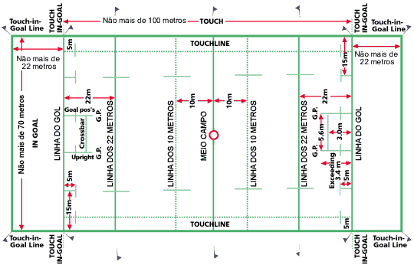

MATERIAL NECESSÁRIO:
O material necessário p ara o desenvolvimento do jogo consiste em uma bola insuflável de formato oval, camisas e calções de material leve e resistente, meiões e chuteiras. Existem outros equipamentos opcionais, como faixas, ombreiras e protetores bucais.

REGRAS:
A bola é de couro e de formato oval (maior e mais pesada que uma bola de futebol americano e sem costura).
Cada equipa é constituída por 15 jogadores, podendo tomar as posições avançados e/ou três quartos ("3/4").
O objetivo é colocar a bola no in goal adversário. O in goal é a área localizada imediatamente após a linha de fundo. É sempre necessário colocar a bola no chão, não serve apenas entrar com a bola na mão ou atira-la ao solo.
Pode-se rematar a bola ou passá-la com as mãos. No caso do passe, a bola só pode ser lançada para trás, no caso do remate, pode-se rematar para frente. Porém, na equipa que ataca, quem estiver à frente do rematador estará impedido (fora de jogo) até que seja ultrapassado pelo rematador ou até a jogada ser concluída ( é infração grave se o jogador impedido placar o jogador adversário que apanhar a bola).
O ato de derrubar o outro jogador chama-se placagem ou placar. Só é permitido derrubar o jogador que estiver na posse da bola. Constitui infração grave derrubar com as pernas ou passar rasteira a qualquer jogador, inclusive o que estiver com a bola.
O jogo é interrompido quando a bola sai pela lateral, quando é cometida alguma infração ou quando é marcado ensaio.
Sempre que estiverem 3 ou mais jogadores em pé em contacto com a bola, ou quando um jogador for placado por outro, a bola divide o campo em duas metades, estando impedido (fora de jogo) o jogador que estiver à frente da metade correspondente ao seu campo de defesa. Os jogadores devem dar a volta nessa linha imaginária e avançar passando por cima da bola.
São infrações: Passar a bola para a frente, derrubar um jogador que não esteja em posse da bola, segurar a bola se o jogador em questão estiver deitado no chão, dentre outras.

As formações básicas são:
- MELE (8 jogadores de cada lado e a bola é introduzida no meio da formação saindo para um dos lados)
-TOUCHE ( é o lateral, uma fila de jogadores de cada lado, a bola é lançada no meio e disputada)
-RUCK (durante o jogo, os jogadores passam por cima da bola imóvel no solo)
-MAUL (durante o jogo, jogadores disputam bola em pé)

